گزارش جامع تمرین اول: معرفی کامل الگوریتم Multilevel Queue Scheduling
زمان‌بندی چندسطحی صف‌ها در سیستم‌عامل — تحلیل، پیاده‌سازی و ارزیابی آزمایشی
عنوان تمرین: معرفی کامل الگوریتم Multilevel Queue Scheduling
درس: سیستم‌عامل پیشرفته
موضوع: زمان‌بندی پردازنده و الگوریتم‌های صف چندسطحی
قالب تحویل: گزارش فارسی (Word و PDF) + کد اجرایی پایتون + نمودارها
مخزن پروژه: github.com/kaspian021/Multilevel-Queue-Scheduling
شاخه تمرین: Exercise-1-Algorithm-Introduction
تعداد صفحات: مطابق خروجی واقعی تولیدشده (بیش از ۲۰ صفحه)
وضعیت: نسخه کامل — اعداد از اجرای واقعی کد استخراج شده‌اند

فهرست مطالب
چکیده، کلیدواژه‌ها و نقشه گزارش .... 3
مقدمه و بیان مسئله .... 4
اهداف، پرسش‌ها و روش مطالعه .... 5
مبانی نظری (۱): پردازنده، پردازه و نخ .... 6
مبانی نظری (۲): چرخه اجرا و انواع Burst .... 7
مبانی نظری (۳): معیارهای ارزیابی .... 8
مبانی نظری (۴): صف آماده، تعویض زمینه و بهره‌وری .... 9
معرفی MLQ: فلسفه و اهداف طراحی .... 10
ساختار صف‌ها و نگاشت به کلاس‌های کاری .... 11
تخصیص پردازه‌ها به صف‌ها .... 12
سیاست زمان‌بندی داخل هر صف .... 13
مدیریت اولویت بین صف‌ها .... 14
فلوچارت الگوریتم .... 15
شبه‌کد (بخش ۱): حلقه اصلی زمان‌بند .... 16
شبه‌کد (بخش ۲): اجرا، پیش‌گیری و پیری .... 17
مثال عددی حل‌شده (۱): صورت مسئله .... 18
مثال عددی حل‌شده (۲): اجرای گام‌به‌گام .... 19
مثال عددی حل‌شده (۳): نمودار گانت .... 20
مثال عددی حل‌شده (۴): جدول محاسبات و نتایج .... 21
سناریوی دوم: مقایسه سیاست‌های درون‌صفی .... 22
تحلیل گرسنگی در صف چندسطحی .... 23
روش‌های جلوگیری از گرسنگی .... 24
تحلیل پیچیدگی زمانی و فضایی .... 25
پیاده‌سازی پایتون (۱): ساختار و چرخه استفاده .... 26
پیاده‌سازی پایتون (۲): ورودی، خروجی و مدیریت خطا .... 27
سناریوها و نتایج آزمایش‌ها .... 28
تحلیل نتایج .... 29
سربار زمان‌بندی و هزینه تصمیم‌گیری .... 30
مزایا، معایب و مقایسه با سیاست‌های تک‌صفی .... 31
محدودیت‌ها، فرضیات و کاربردهای واقعی .... 32
نتیجه‌گیری و پیشنهادها .... 33
منابع .... 34
پیوست: فهرست خروجی‌ها و وضعیت فایل‌ها .... 35

چکیده، کلیدواژه‌ها و نقشه گزارش
چکیده
زمان‌بندی پردازنده یکی از بنیادی‌ترین وظایف سیستم‌عامل است و کیفیت آن مستقیماً بر پاسخ‌دهی، کارایی و عدالت تخصیص منابع اثر می‌گذارد. در این گزارش، الگوریتم زمان‌بندی چندسطحی (Multilevel Queue یا MLQ) به‌طور کامل معرفی می‌شود؛ الگوریتمی که مجموعه پردازه‌های آماده را به چند صف با اولویت متفاوت تقسیم می‌کند، برای هر صف یک سیاست زمان‌بندی مستقل تعیین می‌نماید و با یک سیاست بین‌صفی (اولویت ثابت یا برش زمانی) مشخص می‌کند کدام صف در هر لحظه از پردازنده استفاده کند.
در این تمرین، افزون‌بر تبیین نظری، یک شبیه‌ساز گسسته و قابل‌اجرا به زبان پایتون توسعه داده شده که چهار سیاست درون‌صفی FCFS، RR، SJF و SRTF و دو سیاست بین‌صفی اولویت ثابت و برش زمانی را پشتیبانی می‌کند. چهار سناریوی آزمایشی طراحی و اجرا شده و همه شاخص‌های زمان انتظار، زمان چرخش، زمان پاسخ، بهره‌وری پردازنده و تعداد تعویض زمینه از اجرای واقعی برنامه استخراج شده‌اند. نتایج نشان می‌دهد که MLQ کنترل دقیقی بر اولویت‌بندی می‌دهد، اما در صورت نبود سازوکار پیری (Aging)، پردازه‌های صف‌های پایین دچار گرسنگی می‌شوند؛ در سناریوی گرسنگی این گزارش، زمان انتظار پردازه کم‌اولویت از ۲۰ واحد زمان به ۶ واحد کاهش یافت.
کلیدواژه‌ها
زمان‌بندی پردازنده؛ صف چندسطحی؛ اولویت ثابت؛ برش زمانی؛ زمان انتظار؛ زمان چرخش؛ زمان پاسخ؛ تعویض زمینه؛ گرسنگی؛ پیری؛ نمودار گانت؛ پایتون.
نقشه گزارش
• بخش ۱ تا ۳: مبانی نظری، تعاریف تخصصی و معیارهای ارزیابی.
• بخش ۴ تا ۷: معرفی MLQ، ساختار صف‌ها، سیاست‌های درون‌صفی و بین‌صفی.
• بخش ۸ تا ۱۰: فلوچارت، شبه‌کد و مثال عددی کامل حل‌شده.
• بخش ۱۱ تا ۱۴: سناریوهای آزمایشی، تحلیل نتایج، گرسنگی و پیری.
• بخش ۱۵ تا ۱۹: پیچیدگی، پیاده‌سازی، مزایا و معایب، محدودیت‌ها و کاربردها.

مقدمه و بیان مسئله
بیان مسئله
در یک سیستم اشتراک‌زمانی، تعداد پردازه‌های آماده معمولاً بیشتر از تعداد هسته‌های پردازنده است. سیستم‌عامل باید در هر لحظه تصمیم بگیرد کدام پردازه از پردازنده استفاده کند. این تصمیم توسط «زمان‌بند» (Scheduler) و بر پایه یک «الگوریتم زمان‌بندی» گرفته می‌شود.
مسئله اصلی این است که پردازه‌ها از نظر ماهیت یکسان نیستند: برخی تعاملی و حساس به تأخیرند، برخی پردازش‌محور و بلندمدت، و برخی متعلق به سیستم و بحرانی. یک سیاست یکسان برای همه این گروه‌ها نمی‌تواند هم‌زمان پاسخ‌دهی خوب، عدالت و کارایی بالا فراهم کند.
چرا MLQ مطرح شد؟
• الگوریتم FCFS ساده است اما میانگین زمان انتظار بالایی دارد و برای کار تعاملی مناسب نیست.
• الگوریتم SJF میانگین زمان انتظار را بهینه می‌کند اما نیازمند دانستن طول Burst است و می‌تواند باعث گرسنگی شود.
• الگوریتم RR پاسخ‌دهی خوبی دارد اما سربار تعویض زمینه را بالا می‌برد و میانگین زمان چرخش را افزایش می‌دهد.
• الگوریتم Priority انعطاف‌پذیر است اما نیازمند تعریف اولویت و مدیریت گرسنگی است.
• MLQ با ترکیب این سیاست‌ها در لایه‌های مختلف، امکان رفتار متفاوت با هر گروه را فراهم می‌کند.
صورت‌بندی رسمی مسئله
مجموعه‌ای از n پردازه با زمان ورود، طول Burst و سطح page مشخص داده شده است. هدف یافتن یک ترتیب اجراست که بر پایه سیاست تعیین‌شده، پردازنده را در هر تیک زمانی به یکی از پردازه‌های آماده تخصیص دهد، به‌گونه‌ای که ساختار اولویت‌ها رعایت شود و شاخص‌های ارزیابی در محدوده قابل‌قبول باقی بمانند.
محدوده اعتبار مدل: در این گزارش «تیک زمانی» واحد گسسته شبیه‌سازی است. مدل ارائه‌شده یک شبیه‌ساز آموزشی و قابل‌سنجش است و جایگزین زمان‌بند واقعی هسته سیستم‌عامل نیست.

اهداف، پرسش‌ها و روش مطالعه
هدف کلی
ارائه یک معرفی کامل، دقیق و قابل‌اتکا از الگوریتم MLQ شامل مبانی نظری، طراحی، شبه‌کد، پیاده‌سازی اجرایی و ارزیابی کمی بر پایه سناریوهای آزمایشی.
اهداف جزئی
• تبیین دقیق مفاهیم پایه: پردازنده، پردازه، نخ، Burst و تعویض زمینه.
• تعریف عملیاتی و ریاضی شاخص‌های Waiting، Turnaround و Response Time.
• تشریح ساختار صف‌ها، نحوه تخصیص پردازه به صف و سیاست‌های درون‌صفی.
• مقایسه دو سیاست مدیریت اولویت بین صف‌ها: اولویت ثابت و برش زمانی.
• ارائه فلوچارت و شبه‌کد کامل و قابل‌تبدیل به کد.
• حل کامل یک مثال عددی با نمودار گانت و جدول محاسبات.
• پیاده‌سازی پایتون با مدیریت خطا، تست خودکار و خروجی قابل‌بررسی.
• تحلیل گرسنگی و ارزیابی اثر سازوکار پیری.
پرسش‌های پژوهش
• آیا ساختار چندسطحی می‌تواند زمان پاسخ کارهای تعاملی را بدون کاهش بهره‌وری بهبود دهد؟
• کدام سیاست درون‌صفی برای یک بار کاری مشخص، میانگین زمان انتظار کمتری می‌دهد؟
• شدت گرسنگی در صف‌های پایین چقدر است و پیری تا چه اندازه آن را مهار می‌کند؟
• هزینه سربار زمان‌بندی در قالب تعویض زمینه چقدر است؟
روش مطالعه
• مطالعه کتابخانه‌ای برای تدوین مبانی نظری و تعاریف.
• طراحی مدل گسسته و پیاده‌سازی آن در پایتون.
• طراحی چهار سناریوی آزمایشی و اجرای خودکار آن‌ها.
• تولید نمودارها از خروجی واقعی برنامه و تحلیل عددی نتایج.
• تطبیق نتایج کد با محاسبات دستی در یک مثال مرجع.

مبانی نظری (۱): پردازنده، پردازه و نخ
پردازنده و زمان‌بند
پردازنده منبعی است که در هر لحظه تنها در اختیار یک پردازه قرار می‌گیرد. «زمان‌بند کوتاه‌مدت» یا CPU Scheduler وظیفه انتخاب پردازه بعدی از میان پردازه‌های آماده را بر عهده دارد و «dispatcher» عمل تحویل پردازنده را انجام می‌دهد.
پردازه
• پردازه یک برنامه در حال اجراست و شامل فضای آدرس، ثبات‌ها، فایل‌های باز و اطلاعات زمان‌بندی است.
• هر پردازه در یک چرخه عمر بین حالت‌های New، Ready، Running، Waiting و Terminated جابه‌جا می‌شود.
• بلوک کنترل پردازه (PCB) اطلاعات لازم برای توقف و ادامه اجرا را نگه می‌دارد.
• زمان‌بند تنها بر پردازه‌هایی تصمیم می‌گیرد که در حالت Ready هستند.
نخ
• نخ کوچک‌ترین واحد اجرایی است و بخشی از یک پردازه محسوب می‌شود.
• نخ‌های یک پردازه حافظه و منابع را به اشتراک می‌گذارند اما هر کدام زمینه اجرایی مستقل دارند.
• در سیستم‌عامل‌های مدرن، واحد زمان‌بندی معمولاً نخ است؛ در این گزارش برای سادگی از واژه پردازه استفاده می‌شود.
• در مدل این تمرین، هر ردیف ورودی یک واحد زمان‌بندی مستقل است.
تفاوت پردازه و نخ در یک نگاه
ویژگی | پردازه | نخ
فضای آدرس | مستقل | اشتراکی با نخ‌های همان پردازه
هزینه ایجاد | بالا | پایین
هزینه تعویض زمینه | بالا | پایین‌تر
استقلال در برابر خطا | بالا | پایین
واحد زمان‌بندی در سیستم‌های مدرن | معمولاً نه | معمولاً بله
جدول 1. مقایسه پردازه و نخ از منظر زمان‌بندی

مبانی نظری (۲): چرخه اجرا و انواع Burst
چرخه CPU و I/O
اجرای هر پردازه به‌صورت متناوب بین دو فاز انجام می‌شود: یک فاز استفاده از پردازنده (CPU Burst) و یک فاز انتظار برای عملیات ورودی/خروجی (I/O Burst). هر پردازه با یک CPU Burst شروع می‌شود و پس از آن در صورت نیاز وارد فاز I/O می‌گردد.
تعریف Burst Time
Burst Time یا زمان رگبار، مدت‌زمانی است که پردازه برای اجرا به پردازنده نیاز دارد. در مدل این تمرین، Burst یک عدد صحیح بر حسب تیک است و در زمان ورود معلوم فرض می‌شود.
نکات مدل‌سازی Burst
• در سیستم واقعی طول Burst از پیش معلوم نیست و تنها با پیش‌بینی تخمین زده می‌شود.
• الگوریتم SJF در عمل به‌صورت تقریبی و با میانگین نمایی اجرا می‌شود.
• در این شبیه‌ساز، دانستن Burst یک فرض صریح مدل است و در بخش محدودیت‌ها ذکر شده است.
• توزیع Burst در بار کاری واقعی معمولاً دارای دنباله سنگین است؛ یعنی تعداد کمی پردازه بسیار طولانی‌اند.
انواع زمان‌بند بر پایه تصمیم‌گیری
نوع زمان‌بند | زمان تصمیم | مثال
بلندمدت | پذیرش پردازه در سیستم | کنترل درجه چندبرنامه‌سازی
میان‌مدت | تعلیق و بازگردانی | Swapping
کوتاه‌مدت | هر تیک یا هر رویداد | FCFS، RR، SJF، MLQ
جدول 2. سطوح تصمیم‌گیری در زمان‌بندی
پیش‌گیرانه در برابر غیرپیش‌گیرانه
• در زمان‌بندی غیرپیش‌گیرانه، پردازنده تا پایان Burst یا ورود به انتظار آزاد نمی‌شود.
• در زمان‌بندی پیش‌گیرانه، می‌توان پردازه در حال اجرا را متوقف و پردازه دیگری را جایگزین کرد.
• MLQ در این پیاده‌سازی در سطح بین‌صفی پیش‌گیرانه است؛ در سطح درون‌صفی بسته به سیاست می‌تواند هر دو باشد.
• RR و SRTF سیاست‌های پیش‌گیرانه و FCFS و SJF سیاست‌های غیرپیش‌گیرانه در نظر گرفته می‌شوند.

مبانی نظری (۳): معیارهای ارزیابی
تعاریف عملیاتی
نماد | تعریف
AT یا Arrival Time | لحظه ورود پردازه به صف آماده
BT یا Burst Time | مقدار زمان پردازنده موردنیاز پردازه
CT یا Finish Time | لحظه پایان اجرای پردازه
TAT (Turnaround Time) | CT − AT؛ کل زمان حضور پردازه در سیستم
WT (Waiting Time) | TAT − BT؛ زمان صرف‌شده در صف آماده
RT (Response Time) | نخستین لحظه اجرا − AT
Context Switch | تغییر پردازه در حال اجرا روی پردازنده
جدول 3. نمادها و تعاریف مورد استفاده در این گزارش
روابط ریاضی
TAT_i = CT_i - AT_i
WT_i = TAT_i - BT_i
RT_i = ST_i - AT_i
AVG(WT) = (1/n) * sum(WT_i)
روابط پایه محاسبه شاخص‌ها
تفسیر شاخص‌ها
• زمان انتظار پایین به معنای تلف‌نشدن عمر پردازه در صف است.
• زمان چرخش برای کارهای دسته‌ای و زمان پاسخ برای کارهای تعاملی معیار اصلی است.
• بهره‌وری پردازنده نسبت زمان اشغال به کل زمان است و در این مدل برابر ۱۰۰٪ است چون زمان‌بند کارگریز نیست.
• تعداد تعویض زمینه، نماینده سربار زمان‌بندی است و باید همراه با سایر شاخص‌ها تفسیر شود.

مبانی نظری (۴): صف آماده، تعویض زمینه و بهره‌وری
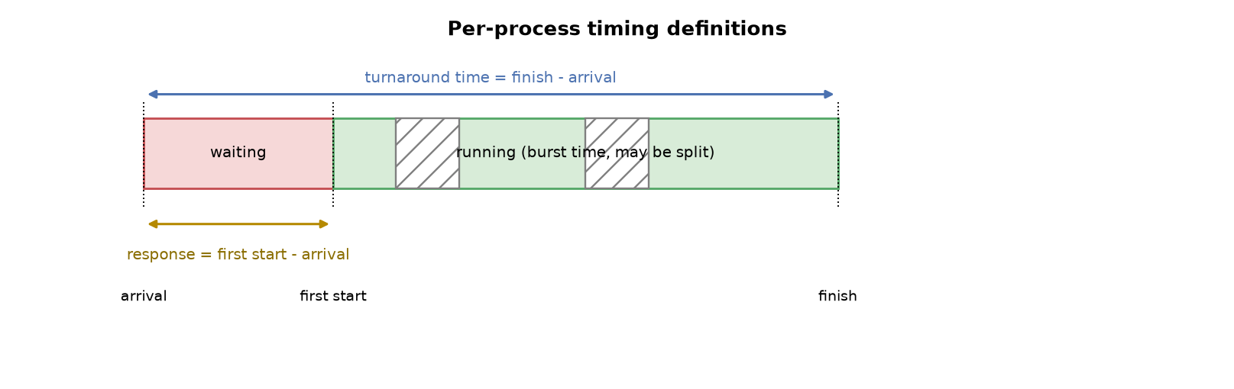
شکل 4. نمایش تصویری Burst، Waiting، Turnaround و Response برای یک پردازه
تعویض زمینه (Context Switch)
• تعویض زمینه فرایند ذخیره وضعیت پردازه فعلی و بارگذاری وضعیت پردازه بعدی است.
• این عمل توسط سخت‌افزار انجام نمی‌شود و زمان آن هزینه‌ای مستقیم بر کارایی است.
• هزینه شامل ذخیره و بازیابی ثبات‌ها، به‌روزرسانی جدول صفحات و از دست رفتن محتوای حافظه نهان است.
• در این مدل، تعداد تعویض‌ها از ردیابی اجرا استخراج می‌شود تا با نمودار گانت سازگار باشد.
بهره‌وری و توان عملیاتی
CPU Utilization = Busy Time / Total Time
Throughput = n / Total Time
بهره‌وری پردازنده و توان عملیاتی
• در تمام سناریوهای این تمرین، چون همیشه پردازه آماده وجود دارد، بهره‌وری ۱۰۰٪ است.
• بهره‌وری ۱۰۰٪ نشانه کیفیت الگوریتم نیست؛ بلکه نشانه کارگریز بودن زمان‌بند است.
• تفاوت الگوریتم‌ها در این سناریوها در زمان انتظار، زمان چرخش و زمان پاسخ دیده می‌شود.

معرفی MLQ: فلسفه و اهداف طراحی
تعریف
زمان‌بندی چندسطحی صف‌ها، مجموعه پردازه‌های آماده را به چند صف مجزا تقسیم می‌کند. هر صف دارای سطح اولویت و سیاست زمان‌بندی خاص خود است. پردازه‌ها بر پایه ویژگی‌هایی مانند نوع کار، میزان اهمیت یا حافظه موردنیاز به یک صف تخصیص می‌یابند و پس از آن به صف دیگری منتقل نمی‌شوند (در مدل کلاسیک و بدون پیری).
اهداف طراحی
• جداسازی سیاست: هر کلاس از کارها بهترین سیاست خود را دریافت می‌کند.
• کاهش سربار: نیازی نیست همه پردازه‌ها در یک ساختار واحد مرتب شوند.
• کنترل اولویت: می‌توان تضمین کرد کارهای بحرانی زودتر اجرا شوند.
• سادگی تحلیل: رفتار هر سطح را می‌توان مستقل بررسی کرد.
• پایداری: تغییر سیاست یک صف، سایر صف‌ها را مختل نمی‌کند.
تفاوت با Multilevel Feedback Queue
ویژگی | MLQ | MLFQ
تعداد صف‌ها | ثابت | ثابت
جابه‌جایی بین صف‌ها | ندارد (در مدل کلاسیک) | دارد بر اساس رفتار
نیاز به پارامتر اضافی | کم | زیاد
پیچیدگی پیاده‌سازی | پایین | بالا
جدول 5. تمایز صف چندسطحی ساده و صف چندسطحی بازخوردی
رویکرد این گزارش: در این تمرین، «پیری» تنها به‌عنوان یک افزونه اختیاری برای جلوگیری از گرسنگی ارائه شده و در هر جدول نتایج، مقدار آن صریحاً ذکر می‌شود.

ساختار صف‌ها و نگاشت به کلاس‌های کاری
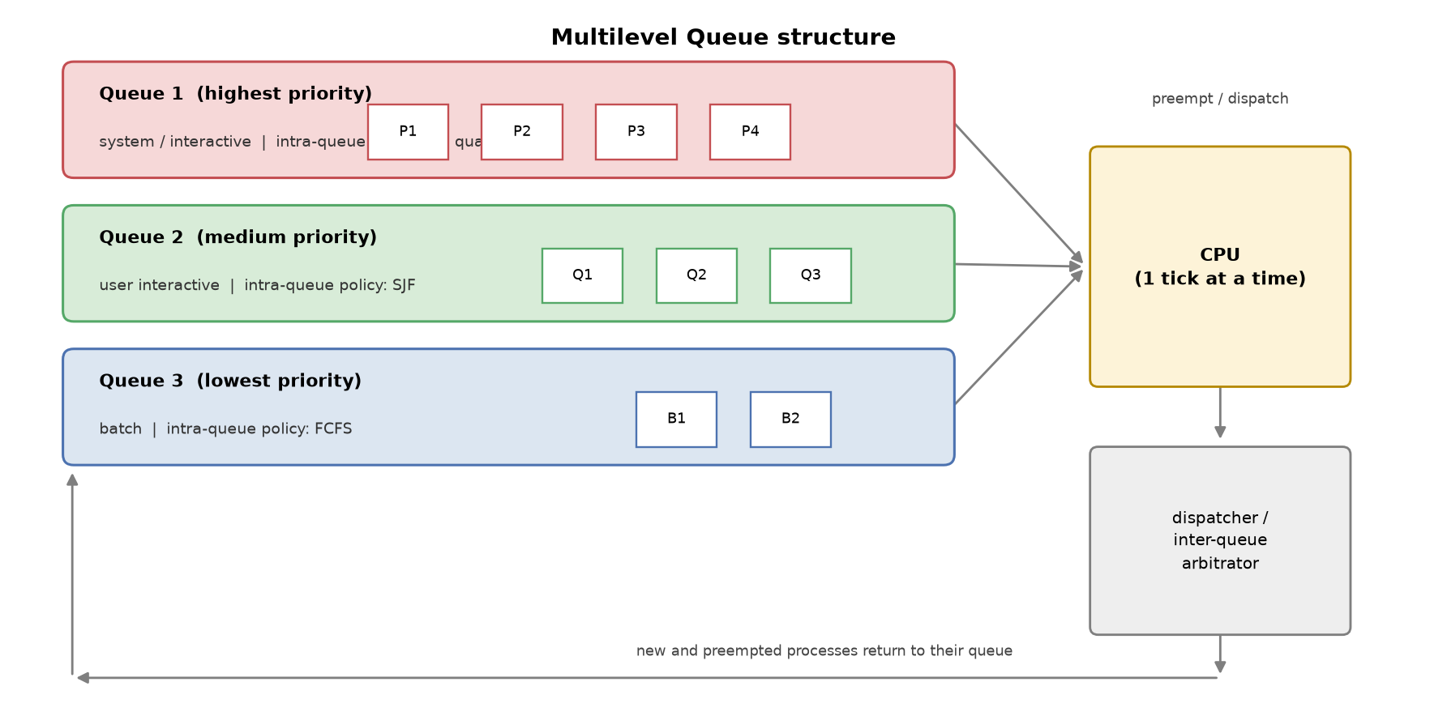
شکل 6. ساختار کلی صف چندسطحی شامل سه صف، سیاست‌های درون‌صفی و نگهبان بین‌صفی
اجزای ساختار
• مجموعه صف‌ها: در این پروژه سه صف با شماره ۱ تا ۳؛ شماره کوچک‌تر یعنی اولویت بالاتر.
• سیاست درون‌صفی: برای هر صف یکی از FCFS، RR، SJF یا SRTF.
• سیاست بین‌صفی: اولویت ثابت یا برش زمانی که در این نمودار «نگهبان» نامیده شده است.
• واحد اجرا: یک پردازنده که در هر تیک به یک پردازه تخصیص می‌یابد.
نگاشت پیشنهادی کلاس‌ها
صف | کلاس کاری | سیاست پیشنهادی | دلیل
صف ۱ | سیستمی و تعاملی بحرانی | RR با کوانتوم کوتاه | پاسخ‌دهی سریع
صف ۲ | تعاملی عادی کاربر | SJF یا SRTF | کاهش میانگین انتظار
صف ۳ | دسته‌ای و پس‌زمینه | FCFS | سادگی و کمینه سربار
جدول 7. یک نگاشت عملی از کلاس‌های کاری به صف‌ها

تخصیص پردازه‌ها به صف‌ها
معیارهای تخصیص
• نوع پردازه: سیستمی، تعاملی، دسته‌ای یا بلادرنگ.
• حافظه موردنیاز: پردازه‌های بزرگ به صف‌هایی با سیاست متفاوت می‌روند.
• اولویت اداری: اولویت تعیین‌شده توسط مدیر سیستم یا سیاست سازمان.
• ویژگی‌های اندازه‌گیری‌شده: میزان استفاده از I/O در اجراهای گذشته.
• حساسیت به زمان: کارهای دارای مهلت به صف بالاتر می‌روند.
قاعده تخصیص در این پیاده‌سازی
در ورودی JSON هر پردازه، مقدار page به‌صورت صریح تعیین می‌شود. این رویکرد شفاف‌ترین حالت است: تخصیص توسط طراح سناریو انجام می‌شود و الگوریتم صرفاً اعتبارسنجی می‌کند که شماره صف در محدوده صف‌های تعریف‌شده باشد.
خطاهای رایج در تخصیص
خطا | پیام برنامه | رفتار
شماره صف نامعتبر | queue 7 not in [1] | خروج با کد ۲
فیلد گم‌شده | missing field 'burst' | خروج با کد ۲
Burst صفر یا منفی | burst must be > 0 | خروج با کد ۲
زمان ورود منفی | arrival must be >= 0 | خروج با کد ۲
جدول 8. نمونه رفتار برنامه در برابر ورودی نامعتبر (خروجی واقعی)
نکته طراحی: تخصیص ثابت، مهم‌ترین تفاوت MLQ با MLFQ است. اگر نیاز به جابه‌جایی بر اساس رفتار باشد، باید از MLFQ یا از افزونه پیری استفاده کرد.

سیاست زمان‌بندی داخل هر صف
FCFS — نخستین ورود، نخستین خروج
• غیرپیش‌گیرانه و مبتنی بر ترتیب ورود.
• پیاده‌سازی با یک صف ساده و هزینه O(1) برای انتخاب.
• اثر Convoy: یک پردازه طولانی، بقیه را پشت سر خود معطل می‌کند.
• مناسب صف‌های دسته‌ای که سربار کم اهمیت دارد.
RR — نوبت گردشی
• پیش‌گیرانه با کوانتوم مشخص؛ پس از اتمام سهمیه، پردازه به ته صف می‌رود.
• زمان پاسخ خوبی برای کار تعاملی فراهم می‌کند.
• کوانتوم بسیار کوچک سربار تعویض زمینه را افزایش می‌دهد.
• کوانتوم بسیار بزرگ رفتار را به FCFS نزدیک می‌کند.
SJF — کوتاه‌ترین کار ابتدا
• غیرپیش‌گیرانه و از نظر تئوری بهینه برای میانگین زمان انتظار.
• نیازمند دانستن یا تخمین طول Burst است.
• خطر گرسنگی پردازه‌های طولانی در صورت ورود مداوم کارهای کوتاه.
SRTF — کوتاه‌ترین زمان باقی‌مانده ابتدا
• نسخه پیش‌گیرانه SJF؛ با ورود کار کوتاه‌تر، پردازه جاری متوقف می‌شود.
• میانگین زمان انتظار را نسبت به SJF باز هم کاهش می‌دهد.
• سربار بیشتری دارد و نیازمند محاسبه مداوم زمان باقی‌مانده است.

مدیریت اولویت بین صف‌ها
روش اول: اولویت ثابت (Fixed Priority)
بالاترین صف غیرخالی همیشه برنده است. اگر پردازه‌ای در صف بالاتر آماده شود، پردازه در حال اجرا از صف پایین‌تر بلافاصله پیش‌گیرانه متوقف می‌شود. این روش ساده، قطعی و پیش‌بینی‌پذیر است، اما در صورت تراکم کار در صف‌های بالا باعث گرسنگی صف‌های پایین می‌شود.
روش دوم: برش زمانی (Time Slice)
هر صف سهمیه‌ای از زمان دریافت می‌کند و پس از پایان سهمیه، نوبت به صف بعدی می‌رسد. این روش از نظر تئوری از گرسنگی جلوگیری می‌کند و زمان پاسخ را متوازن می‌سازد، اما سربار تعویض زمینه را افزایش می‌دهد.
مقایسه عددی روی سناریوی timeslice
سیاست بین‌صفی | میانگین انتظار | میانگین چرخش | میانگین پاسخ | تعویض زمینه
اولویت ثابت | ۸٫۴۰ | ۱۳٫۲۰ | ۷٫۸۰ | ۵
برش زمانی = ۲ | ۱۴٫۲۰ | ۱۹٫۰۰ | ۳٫۶۰ | ۱۲
برش زمانی = ۳ | ۱۲٫۸۰ | ۱۷٫۶۰ | ۶٫۰۰ | ۸
برش زمانی = ۵ | ۱۳٫۲۰ | ۱۸٫۰۰ | ۸٫۶۰ | ۶
جدول 9. نتایج واقعی اجرای سناریوی timeslice.json با چهار پیکربندی
• برش زمانی با سهمیه ۲، زمان پاسخ را از ۷٫۸۰ به ۳٫۶۰ کاهش داد (بهبود حدود ۵۴٪).
• همین تغییر، میانگین زمان انتظار را از ۸٫۴۰ به ۱۴٫۲۰ افزایش داد.
• تعداد تعویض زمینه از ۵ به ۱۲ رسید؛ یعنی افزایش سربار.
• انتخاب بین این دو روش یک بده‌بستان صریح بین پاسخ‌دهی و سربار است.

فلوچارت الگوریتم
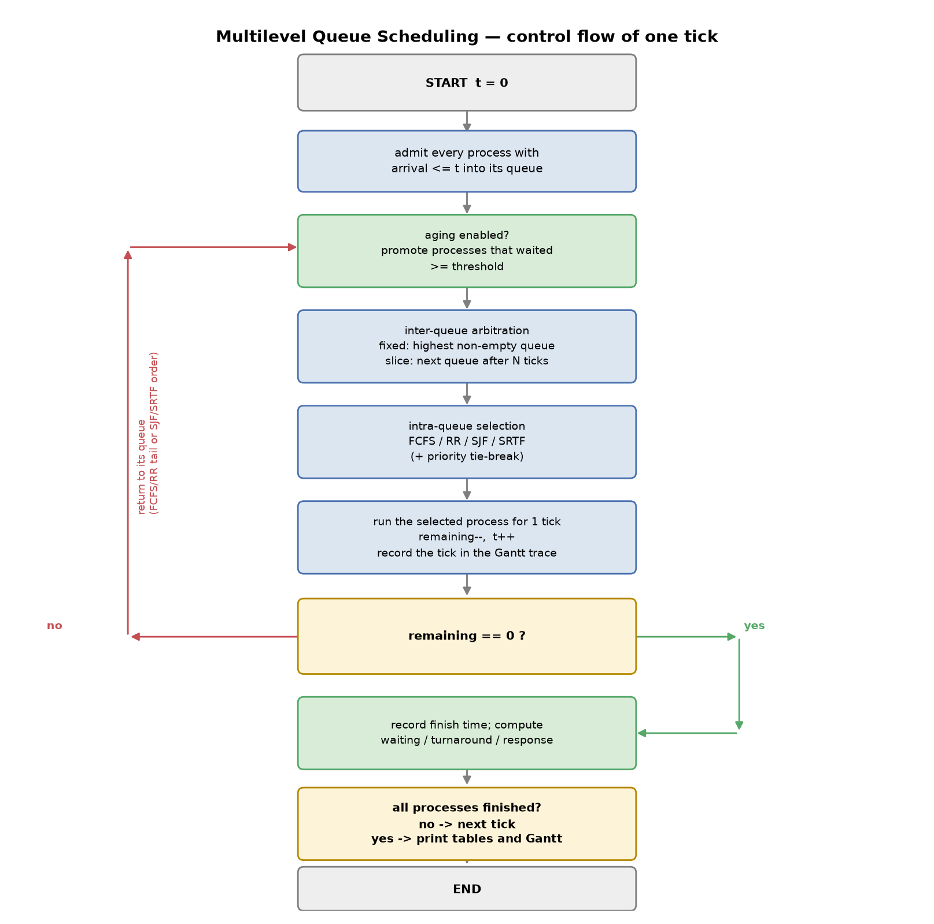
شکل 10. فلوچارت کامل یک تیک از اجرای زمان‌بند چندسطحی
خواندن فلوچارت
• گام ۱: پذیرش همه پردازه‌هایی که زمان ورود آن‌ها فرا رسیده است.
• گام ۲: در صورت فعال‌بودن پیری، ارتقای پردازه‌های معطل‌مانده.
• گام ۳: نگهبان بین‌صفی تصمیم می‌گیرد کدام صف حق استفاده از پردازنده را دارد.
• گام ۴: سیاست درون‌صفی، پردازه منتخب را تعیین می‌کند.
• گام ۵: یک تیک اجرا، کاهش زمان باقی‌مانده و ثبت در ردیابی.
• گام ۶: اگر پردازه تمام شده، زمان پایان ثبت می‌شود؛ در غیر این صورت به صف بازمی‌گردد.

شبه‌کد (بخش ۱): حلقه اصلی زمان‌بند
MLQ_SCHEDULER(processes, queue_config, aging, inter_policy, inter_slice):
levels <- sorted(queue_config.keys()) # 1 = highest priority
queues <- { q: empty FIFO list for q in levels }
pending <- sort(processes by (arrival, pid))
t <- 0 ; current <- NULL ; slice_used <- 0 ; budget <- inter_slice
while unfinished processes remain:
ADMIT(t) # arrival <= t joins its queue
if aging > 0: APPLY_AGING(t, aging) # promote long waiters
top <- the lowest-numbered non-empty queue, or NULL

# ---- inter-queue arbitration ----
if inter_policy == FIXED:
if current != NULL and top < current.queue:
push_front(queues[current.queue], current) ; current <- NULL
else: # TIME SLICE
if current != NULL and budget <= 0:
push_back(queues[current.queue], current) ; current <- NULL
budget <- inter_slice

# ---- intra-queue selection ----
if current == NULL and top != NULL:
q <- SELECT_QUEUE(top, levels, inter_policy)
current <- SELECT_PROCESS(queues[q], queue_config[q].policy)
remove current from queues[q]
if current.first_start == NULL: current.first_start <- t
slice_used <- 0
شبه‌کد بخش اول: پذیرش، داوری بین‌صفی و انتخاب پردازه
• SELECT_QUEUE در حالت اولویت ثابت، بالاترین صف غیرخالی را برمی‌گرداند.
• SELECT_QUEUE در حالت برش زمانی، صف بعدی را در یک چرخه دوری انتخاب می‌کند.
• SELECT_PROCESS بر اساس سیاست صف، یکی از FCFS، RR، SJF یا SRTF را اعمال می‌کند.

شبه‌کد (بخش ۲): اجرا، پیش‌گیری و پیری
# ---- SRTF intra-queue preemption ----
if current != NULL and queue_config[current.queue].policy == SRTF:
best <- the ready process in current.queue with min remaining
if best.remaining < current.remaining: swap(current, best)

if current == NULL:
trace.append(IDLE) ; t <- t + 1 ; continue

trace.append(current.pid)
current.remaining <- current.remaining - 1
slice_used <- slice_used + 1 ; budget <- budget - 1 ; t <- t + 1

if current.remaining == 0:
current.finish <- t ; current <- NULL ; budget <- 0
else if (policy == RR and slice_used >= quantum)
or (inter_policy == SLICE and budget <= 0):
ADMIT(t) # new arrivals go first
push_back(queues[current.queue], current) ; current <- NULL

# ---- metrics ----
for p in processes:
p.turnaround = p.finish - p.arrival
p.waiting = p.turnaround - p.burst
p.response = p.first_start - p.arrival
return trace, metrics, per_queue_statistics

APPLY_AGING(t, threshold):
for each queue q from the second-highest downwards:
for p in queues[q]:
if t - p.wait_since >= threshold:
move p one level up ; p.wait_since <- t ; promotions <- promotions + 1
شبه‌کد بخش دوم: اجرای یک تیک، شرایط پیش‌گیری و سازوکار پیری
نکات تحلیلی شبه‌کد
• هر تیک دقیقاً یک واحد از Burst پردازه منتخب را مصرف می‌کند.
• پیش‌گیری در سه نقطه رخ می‌دهد: صف بالاتر، پایان کوانتوم، و SRTF.
• پیری تنها یک سطح ارتقا می‌دهد تا رفتار الگوریتم قابل‌کنترل بماند.

مثال عددی حل‌شده (۱): صورت مسئله
صورت مسئله
سه صف با سیاست‌های زیر داریم: صف ۱ با RR و کوانتوم ۲، صف ۲ با SJF، و صف ۳ با FCFS. پنج پردازه در زمان‌های مختلف وارد می‌شوند. مطلوب است تعیین ترتیب اجرا، نمودار گانت و شاخص‌های زمان‌بندی.
پردازه | زمان ورود | Burst | صف | سیاست صف
P1 | 0 | 5 | 3 | FCFS
P2 | 1 | 4 | 1 | RR (q=2)
P3 | 2 | 3 | 2 | SJF
P4 | 3 | 2 | 1 | RR (q=2)
P5 | 4 | 1 | 2 | SJF
جدول 11. داده‌های مثال عددی اول (سناریوی baseline.json)
قواعد اجرا در این مثال
• داوری بین‌صفی با اولویت ثابت است: صف ۱ بر صف ۲ و صف ۲ بر صف ۳ مقدم است.
• پیش‌گیری مجاز است؛ ورود یک پردازه به صف بالاتر پردازه جاری را متوقف می‌کند.
• در صف ۱ پس از دو تیک، پردازه به ته صف بازمی‌گردد.
• در صف ۲، کوتاه‌ترین Burst انتخاب می‌شود و پس از انتخاب، تا پایان اجرا ادامه می‌یابد.
• پیری غیرفعال است تا رفتار خالص الگوریتم دیده شود.

مثال عددی حل‌شده (۲): اجرای گام‌به‌گام
بازه زمانی | تصمیم | توضیح
۰ تا ۱ | P1 | تنها پردازه آماده است و از صف ۳ اجرا می‌شود
۱ تا ۳ | P2 | ورود به صف ۱ باعث پیش‌گیری P1 می‌شود؛ دو تیک سهمیه RR
۳ تا ۵ | P4 | P4 در صف ۱ وارد شده و تا پایان Burst اجرا می‌شود
۵ تا ۷ | P2 | ادامه دو تیک باقی‌مانده P2
۷ تا ۸ | P5 | صف ۲ با سیاست SJF کوتاه‌ترین کار را انتخاب می‌کند
۸ تا ۱۱ | P3 | تنها پردازه باقی‌مانده در صف ۲
۱۱ تا ۱۵ | P1 | بازگشت به صف ۳ و اتمام چهار تیک باقی‌مانده
جدول 12. ردیابی گام‌به‌گام مثال عددی اول
بررسی تصمیم‌های کلیدی
• در t=1، P2 به صف ۱ می‌رسد و چون اولویت ثابت است، P1 از صف ۳ متوقف می‌شود.
• در t=3، سهمیه RR پردازه P2 تمام شده و P4 که تازه وارد شده در صف ۱ جلو می‌افتد.
• در t=7، صف ۲ دارای P3 با Burst 3 و P5 با Burst 1 است؛ SJF پردازه P5 را برمی‌گزیند.
• در t=11، صف‌های ۱ و ۲ خالی شده‌اند و P1 چهار تیک باقی‌مانده خود را اجرا می‌کند.
تطبیق با خروجی برنامه: این ردیابی همان ردیابی تولیدشده توسط برنامه است و در فایل output/scenario_baseline.txt ذخیره شده است.

مثال عددی حل‌شده (۳): نمودار گانت
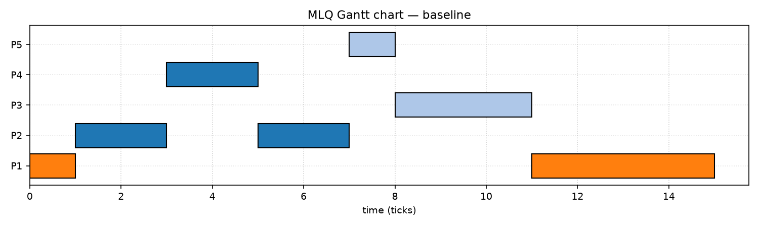
شکل 13. نمودار گانت مثال عددی اول، تولیدشده از اجرای واقعی برنامه
اعتبارسنجی نمودار
• مجموع طول بازه‌های غیر idle برابر ۱۵ و مجموع Burstها برابر ۵+۴+۳+۲+۱=۱۵ است.
• هیچ بازه idle وجود ندارد؛ بنابراین بهره‌وری پردازنده برابر ۱۰۰٪ است.
• تعداد بازه‌ها برابر ۷ است که با ۷ نوبت تخصیص پردازنده مطابقت دارد.
• تعداد تعویض‌های پردازه‌به‌پردازه برابر ۶ و تعداد پیش‌گیری‌ها برابر ۲ است.

مثال عددی حل‌شده (۴): جدول محاسبات و نتایج
پردازه | صف | ورود | Burst | پایان | انتظار | چرخش | پاسخ
P1 | 3 | 0 | 5 | 15 | 10 | 15 | 0
P2 | 1 | 1 | 4 | 7 | 2 | 6 | 0
P3 | 2 | 2 | 3 | 11 | 6 | 9 | 6
P4 | 1 | 3 | 2 | 5 | 0 | 2 | 0
P5 | 2 | 4 | 1 | 8 | 3 | 4 | 3
جدول 14. نتایج کامل مثال عددی اول (ارقام با خروجی برنامه یکسان است)
نمونه محاسبه دستی
• P1: چرخش = ۱۵ − ۰ = ۱۵؛ انتظار = ۱۵ − ۵ = ۱۰؛ پاسخ = ۰ − ۰ = ۰.
• P2: چرخش = ۷ − ۱ = ۶؛ انتظار = ۶ − ۴ = ۲؛ پاسخ = ۱ − ۱ = ۰.
• P3: چرخش = ۱۱ − ۲ = ۹؛ انتظار = ۹ − ۳ = ۶؛ پاسخ = ۸ − ۲ = ۶.
• P4: چرخش = ۵ − ۳ = ۲؛ انتظار = ۲ − ۲ = ۰؛ پاسخ = ۳ − ۳ = ۰.
• P5: چرخش = ۸ − ۴ = ۴؛ انتظار = ۴ − ۱ = ۳؛ پاسخ = ۷ − ۴ = ۳.
• میانگین انتظار = (۱۰+۲+۶+۰+۳)/۵ = ۴٫۲۰ و میانگین چرخش = (۱۵+۶+۹+۲+۴)/۵ = ۷٫۲۰.
آمار هر صف
صف | تعداد | میانگین انتظار | میانگین چرخش | بیشینه چرخش
1 | 2 | 1.00 | 4.00 | 6
2 | 2 | 4.50 | 6.50 | 9
3 | 1 | 10.00 | 15.00 | 15
جدول 15. توزیع شاخص‌ها به تفکیک صف در مثال اول

سناریوی دوم: مقایسه سیاست‌های درون‌صفی
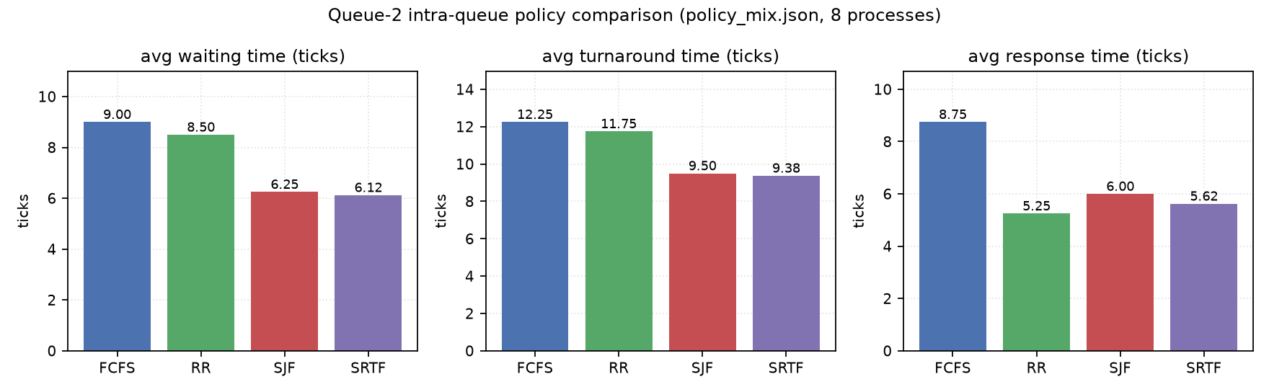
شکل 16. مقایسه چهار سیاست درون‌صفی روی یک بار کاری یکسان (policy_mix.json)
سیاست صف ۲ | میانگین انتظار | میانگین چرخش | میانگین پاسخ | تعویض زمینه
FCFS | 9.00 | 12.25 | 8.75 | 8
RR (q=2) | 8.50 | 11.75 | 5.25 | 13
SJF | 6.25 | 9.50 | 6.00 | 8
SRTF | 6.12 | 9.38 | 5.62 | 9
جدول 17. نتایج واقعی مقایسه سیاست‌های درون‌صفی
• SRTF کمترین میانگین انتظار (۶٫۱۲) و کمترین میانگین چرخش (۹٫۳۸) را دارد.
• RR زمان پاسخ را نسبت به FCFS از ۸٫۷۵ به ۵٫۲۵ بهبود داد، اما تعویض زمینه را از ۸ به ۱۳ رساند.
• اختلاف SJF و SRTF در این بار کاری اندک است، زیرا پیش‌گیری فرصت کمی برای اثرگذاری دارد.
• این نتایج مختص همین بار کاری است و نباید به‌عنوان برتری مطلق تعمیم داده شود.

تحلیل گرسنگی در صف چندسطحی
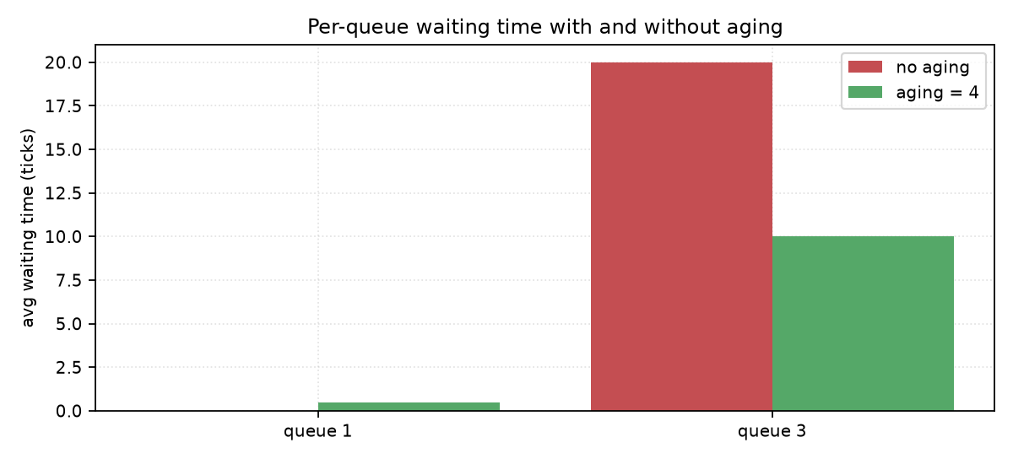
شکل 18. زمان انتظار به تفکیک صف در سناریوی گرسنگی، با و بدون پیری
تعریف گرسنگی
گرسنگی وضعیتی است که در آن یک پردازه آماده برای مدت نامحدود منتظر می‌ماند، زیرا منابع همواره به پردازه‌های دیگر تخصیص می‌یابد. در MLQ با اولویت ثابت، هرگاه جریان پیوسته‌ای از کار در صف‌های بالا وجود داشته باشد، صف‌های پایین هرگز نوبت نمی‌گیرند.
شواهد عددی
شاخص | صف ۱ | صف ۳
تعداد پردازه | 10 | 1
میانگین زمان انتظار | 0.00 | 20.00
میانگین زمان چرخش | 2.00 | 21.00
زمان پاسخ | 0.00 | 20.00
جدول 19. سناریوی starvation.json بدون پیری: شکاف کامل بین صف بالا و پایین
• پردازه L1 در صف ۳ با Burst برابر ۱، باید ۲۰ تیک منتظر بماند.
• زمان انتظار با طول جریان صف بالا رابطه خطی دارد: به‌ازای هر پردازه اضافه، ۲ تیک افزوده می‌شود.
• این رفتار در تست خودکار با سه طول مختلف جریان (۲، ۵ و ۱۰) تأیید شده است.
• بهره‌وری در این سناریو همچنان ۱۰۰٪ است؛ بنابراین این شاخص گرسنگی را نشان نمی‌دهد.

روش‌های جلوگیری از گرسنگی
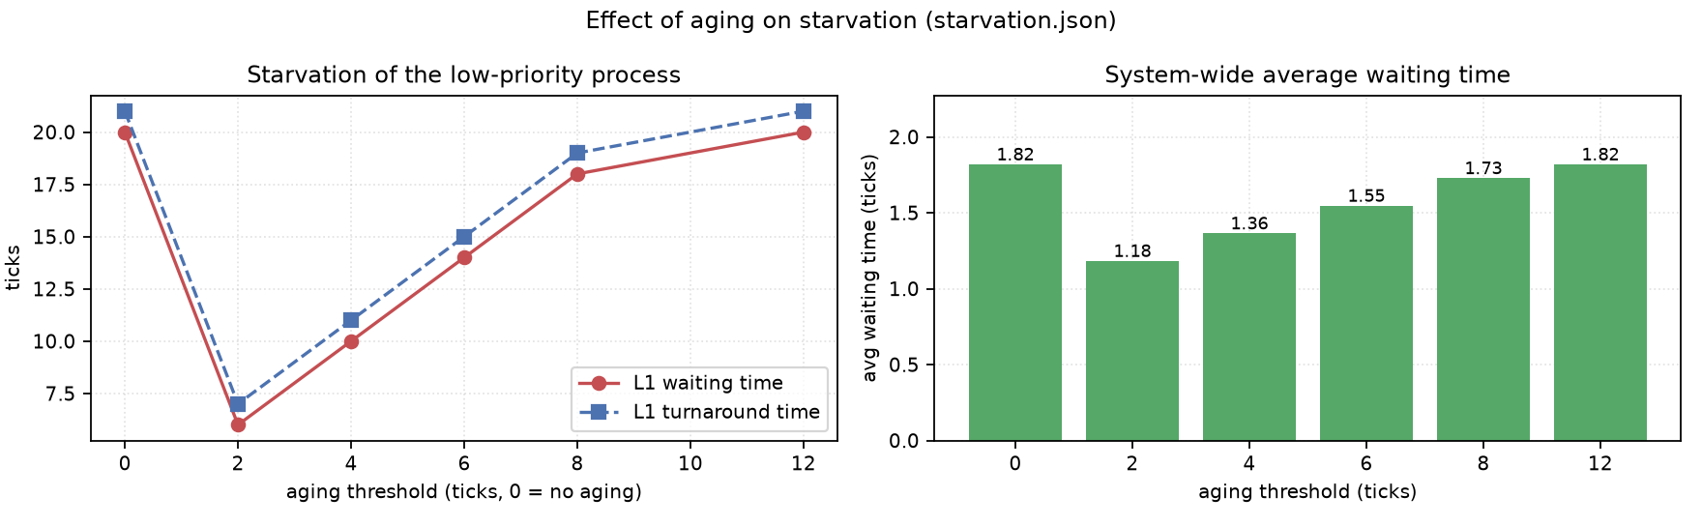
شکل 20. اثر آستانه پیری بر زمان انتظار پردازه کم‌اولویت و میانگین سیستم
سازوکار پیری
در پیری، هر پردازه‌ای که بیش از یک آستانه مشخص در صف آماده منتظر مانده باشد، یک سطح ارتقا می‌یابد. با تکرار این فرایند، پردازه در نهایت به صف بالا می‌رسد و اجرا می‌شود. پیری در واقع اولویت را به تابعی از زمان انتظار تبدیل می‌کند.
آستانه پیری | انتظار L1 | چرخش L1 | میانگین انتظار | تعداد ارتقا
0 (غیرفعال) | 20 | 21 | 1.82 | 0
2 | 6 | 7 | 1.18 | 2
4 | 10 | 11 | 1.36 | 2
6 | 14 | 15 | 1.55 | 2
8 | 18 | 19 | 1.73 | 2
12 | 20 | 21 | 1.82 | 1
جدول 21. جاروب آستانه پیری روی سناریوی starvation.json (خروجی واقعی)
• با آستانه ۲، زمان انتظار L1 از ۲۰ به ۶ کاهش یافت؛ یعنی بهبود ۷۰ درصدی.
• هم‌زمان میانگین انتظار کل سیستم از ۱٫۸۲ به ۱٫۱۸ کاهش یافت، نه افزایش.
• آستانه بزرگ‌تر باعث دیرتر ارتقا یافتن پردازه می‌شود و اثر پیری را کم می‌کند.
• پیری رفتار MLQ کلاسیک را تغییر می‌دهد؛ لذا باید به‌صورت صریح در گزارش‌ها اعلام شود.
روش‌های دیگر
• برش زمانی بین صف‌ها: تضمین می‌کند هر صف سهمی از پردازنده بگیرد.
• سهمیه‌بندی اولویت: محدود کردن درصد زمان پردازنده برای هر سطح.
• ارتقای دستی: تغییر سطح توسط مدیر سیستم در موارد خاص.
• استفاده از MLFQ: جابه‌جایی خودکار بر اساس رفتار واقعی پردازه.

تحلیل پیچیدگی زمانی و فضایی
نمادگذاری
n تعداد پردازه‌ها، Q تعداد صف‌ها، و T طول کل افق شبیه‌سازی بر حسب تیک است. T برابر مجموع طول‌های Burst به‌علاوه زمان‌های idle است.
پیچیدگی زمانی
عملیات | هزینه | توضیح
پذیرش پردازه‌ها | O(n log n) | مرتب‌سازی اولیه بر اساس زمان ورود
انتخاب صف | O(Q) | بررسی خطی صف‌ها برای یافتن بالاترین صف غیرخالی
انتخاب در FCFS/RR | O(1) | برداشت از ابتدای صف
انتخاب در SJF/SRTF | O(m) | کمینه روی m پردازه آماده همان صف
هر تیک اجرا | O(1) تا O(m) | بسته به سیاست صف
کل شبیه‌سازی | O(T · (Q + m)) | حاصل‌ضرب تعداد تیک و هزینه هر تیک
جدول 22. خلاصه پیچیدگی زمانی اجزای شبیه‌ساز
پیچیدگی فضایی
• ذخیره پردازه‌ها و صف‌ها: O(n).
• نگاشت پیکربندی صف‌ها: O(Q).
• ردیابی اجرا برای نمودار گانت: O(T) در بدترین حالت.
• در این پیاده‌سازی، ردیابی به‌صورت فشرده ذخیره می‌شود و معمولاً بسیار کوچک‌تر از T است.
مقایسه با زمان‌بند واقعی
• زمان‌بند واقعی باید در زمان ثابت یا لگاریتمی تصمیم بگیرد؛ لذا از هرم یا صف اولویت‌دار استفاده می‌کند.
• در این مدل آموزشی، هدف شفافیت است و هزینه خطی قابل‌قبول است.
• برای n بزرگ می‌توان انتخاب را با صف اولویت‌دار به O(log m) کاهش داد.

پیاده‌سازی پایتون (۱): ساختار و چرخه استفاده
ساختار پوشه‌ها
exercise-1/
README.md راهنمای شاخه و معرفی فایل‌ها
REPORT_FA.md همین گزارش به صورت Markdown
REPORT_EN.md گزارش انگلیسی
requirements.txt وابستگی‌های پایتون
code/
mlq.py شبیه‌ساز اصلی و رابط خط فرمان
run_experiments.py اجرای همه سناریوها و تولید نمودارها
make_diagrams.py ترسیم ساختار، فلوچارت و نمودارهای مفهومی
scenarios/*.json سناریوهای معتبر و نامعتبر
tests/test_mlq.py تست‌های پایه
tests/test_mlq_extra.py تست‌های افزونه‌های جدید
diagrams/ نمودارهای تولیدشده
output/ خروجی متنی، CSV و JSON
docs/ نسخه Word و PDF گزارش
ساختار پوشه‌های تمرین اول
اجرای سریع
cd exercise-1
python code/mlq.py code/scenarios/baseline.json
python code/mlq.py code/scenarios/policy_mix.json --policy 2=SRTF --quiet
python code/mlq.py code/scenarios/baseline.json --png g.png --csv r.csv --json r.json
python code/mlq.py --interactive
python code/run_experiments.py
python code/make_diagrams.py
python -m pytest tests/ -q
دستورهای اجرای پروژه (همگی آزمایش شده‌اند)

پیاده‌سازی پایتون (۲): ورودی، خروجی و مدیریت خطا
قالب ورودی
{
"inter_policy": "fixed", # fixed | slice
"inter_slice": 2,
"aging": 0,
"queues": {
"1": {"policy": "RR", "quantum": 2},
"2": {"policy": "SJF"},
"3": {"policy": "FCFS"}
},
"processes": [
{"pid": "P1", "arrival": 0, "burst": 5, "queue": 3},
{"pid": "P2", "arrival": 1, "burst": 4, "queue": 1, "priority": 0}
]
}
قالب فایل سناریو (نمونه واقعی baseline.json)
مدیریت خطا
• همه خطاهای ورودی از نوع InputError هستند و با کد خروجی ۲ پایان می‌یابند.
• بررسی‌ها شامل تهی‌بودن فهرست، تکراری‌بودن شناسه، منفی‌بودن زمان ورود و صفر یا منفی‌بودن Burst است.
• سیاست ناشناخته یا کوانتوم نامعتبر نیز پیش از اجرا شناسایی می‌شود.
• فایل‌های سناریوی نامعتبر در پوشه scenarios نگه داشته شده‌اند تا رفتار خطا قابل بازتولید باشد.
• یک نگهبان max_ticks از حلقه‌کردن بی‌پایان در صورت بروز اشکال جلوگیری می‌کند.
پوشش تستی
• ۵۹ تست خودکار با pytest اجرا شده و همه آن‌ها موفق بوده‌اند.
• تست‌ها شامل درستی گانت، اتحادهای شاخص‌ها، سیاست‌ها، گرسنگی، پیری و خطای ورودی هستند.
• تست‌های جدید تعداد تعویض زمینه را مستقیماً با نمودار گانت مقایسه می‌کنند.
• خروجی کامل اجرای تست‌ها در فایل output/pytest_result.txt ذخیره شده است.

سناریوها و نتایج آزمایش‌ها
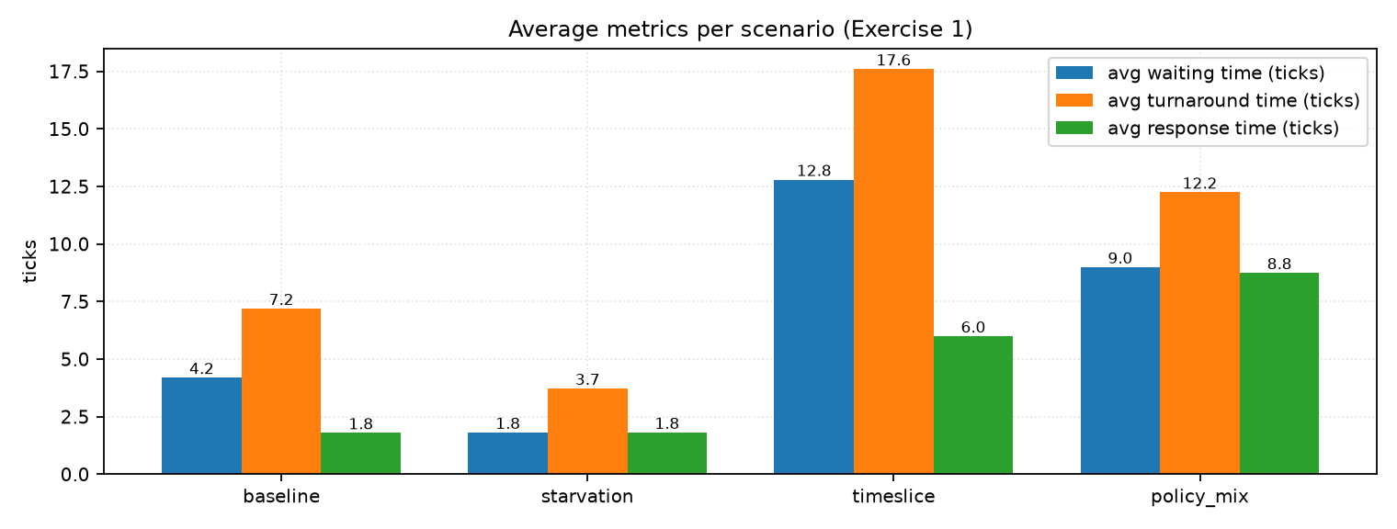
شکل 23. میانگین شاخص‌ها در چهار سناریوی آزمایشی تمرین اول
سناریو | تعداد | میانگین انتظار | میانگین چرخش | میانگین پاسخ | بهره‌وری | تعویض زمینه
baseline | 5 | 4.20 | 7.20 | 1.80 | 100% | 6
starvation | 11 | 1.82 | 3.73 | 1.82 | 100% | 10
timeslice | 5 | 12.80 | 17.60 | 6.00 | 100% | 8
policy_mix | 8 | 9.00 | 12.25 | 8.75 | 100% | 8
جدول 24. خلاصه نتایج همه سناریوها (از output/experiments.json)
معرفی سناریوها
• baseline: ترکیب سه صف با سه سیاست متفاوت و پنج پردازه؛ سناریوی مرجع آموزشی.
• starvation: ده پردازه در صف بالا و یک پردازه در صف پایین؛ برای سنجش گرسنگی.
• timeslice: پنج پردازه با Burst بلند برای مقایسه اولویت ثابت و برش زمانی.
• policy_mix: هشت پردازه که پنج تای آن‌ها در صف ۲ هستند تا سیاست‌های درون‌صفی مقایسه شوند.

تحلیل نتایج
مشاهده‌های اصلی
• بهره‌وری در همه سناریوها ۱۰۰٪ است، زیرا زمان‌بند کارگریز است و هیچ idle ایجاد نمی‌شود.
• بیشترین میانگین انتظار مربوط به سناریوی timeslice (۱۲٫۸۰) است؛ نتیجه مستقیم تقسیم زمان بین صف‌ها.
• کمترین میانگین انتظار مربوط به سناریوی starvation (۱٫۸۲) است؛ اما این عدد گمراه‌کننده است، زیرا پردازه کم‌اولویت ۲۰ تیک منتظر مانده است.
• این تضاد نشان می‌دهد که میانگین‌ها به‌تنهایی برای قضاوت کافی نیستند و باید پراکندگی هم گزارش شود.
بده‌بستان‌های مشاهده‌شده
تصمیم طراحی | سود | هزینه
اولویت ثابت | زمان پاسخ عالی برای صف بالا | گرسنگی صف پایین
برش زمانی | پاسخ متوازن برای همه صف‌ها | تعویض زمینه و انتظار بیشتر
RR با کوانتوم کوتاه | پاسخ‌دهی بهتر | سربار بیشتر
SJF/SRTF | انتظار کمتر | نیاز به دانستن Burst و خطر گرسنگی
پیری | رفع گرسنگی | انحراف از مدل کلاسیک MLQ
جدول 25. بده‌بستان‌های اصلی در طراحی صف چندسطحی
اعتبارسنجی متقابل
• مثال عددی اول به‌صورت دستی محاسبه و با خروجی برنامه تطبیق داده شد؛ همه ارقام یکسان بودند.
• تست‌های خودکار اتحاد «انتظار = چرخش − Burst» را برای همه سناریوها بررسی می‌کنند.
• تعداد تعویض زمینه از ردیابی استخراج می‌شود، نه از شمارش جداگانه؛ بنابراین با گانت سازگار است.

سربار زمان‌بندی و هزینه تصمیم‌گیری
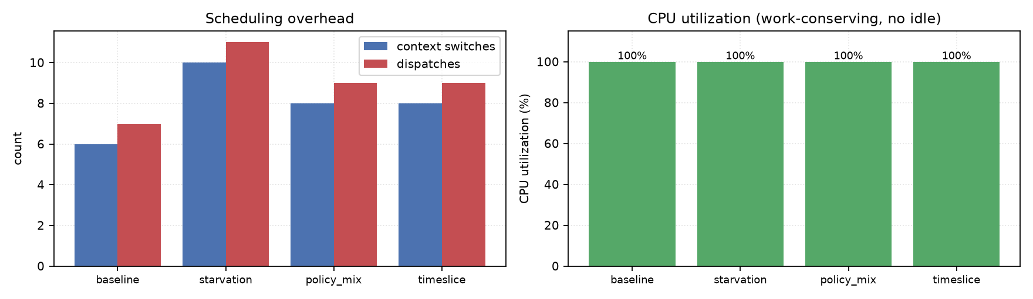
شکل 26. تعداد تعویض زمینه، تخصیص‌ها و بهره‌وری پردازنده در سناریوها
یافته‌ها
• سناریوی starvation با ۱۱ پردازه، ۱۰ تعویض زمینه دارد؛ یعنی تقریباً یک تعویض به‌ازای هر پردازه.
• سناریوی baseline با ۵ پردازه و ۷ تخصیص، ۶ تعویض زمینه دارد که ناشی از پیش‌گیری‌های صف ۱ است.
• در سیاست برش زمانی با سهمیه ۲، تعداد تعویض‌ها به ۱۲ رسید؛ افزایش ۱۴۰ درصدی نسبت به اولویت ثابت.
• بهره‌وری در این مدل تحت‌تأثیر تعویض زمینه قرار نمی‌گیرد، زیرا هزینه تعویض صفر فرض شده است.
محدودیت اندازه‌گیری: در سیستم واقعی، هر تعویض زمینه چند میکروثانیه هزینه دارد و محتوای حافظه نهان را باطل می‌کند؛ بنابراین این نمودار باید به‌عنوان کران پایین سربار تفسیر شود.

مزایا، معایب و مقایسه با سیاست‌های تک‌صفی
مزایا
• جداسازی سیاست‌ها و امکان بهینه‌سازی مستقل هر کلاس کاری.
• کنترل صریح اولویت و تضمین پاسخ‌دهی برای کارهای بحرانی.
• سربار کم در صف‌هایی که از FCFS استفاده می‌کنند.
• سادگی پیاده‌سازی نسبت به الگوریتم‌های بازخوردی.
• قابلیت ترکیب با سیاست‌های پیشرفته در هر سطح.
معایب
• گرسنگی صف‌های پایین در صورت تراکم کار در صف‌های بالا.
• عدم انعطاف: پردازه پس از تخصیص، در مدل کلاسیک جابه‌جا نمی‌شود.
• نیاز به تنظیم دستی پارامترها: تعداد صف‌ها، کوانتوم و سیاست هر صف.
• وابستگی شدت نتایج به کیفیت تخصیص اولیه پردازه به صف.
• احتمال بهره‌وری پایین اگر صف بالا همیشه اشغال و صف پایین همیشه آماده باشد و سیاست بین‌صفی محدودکننده باشد.
مقایسه با سیاست‌های تک‌صفی
معیار | FCFS | RR | SJF | MLQ
پاسخ‌دهی تعاملی | ضعیف | خوب | متوسط | خوب (صف بالا)
میانگین انتظار | بالا | متوسط | بهینه | وابسته به تخصیص
سربار | کم | متوسط | کم | کم تا متوسط
خطر گرسنگی | ندارد | ندارد | دارد | دارد (صف پایین)
انعطاف‌پذیری | کم | کم | کم | بالا
جدول 27. مقایسه MLQ با سیاست‌های تک‌صفی

محدودیت‌ها، فرضیات و کاربردهای واقعی
فرضیات مدل
• زمان به‌صورت گسسته و بر حسب تیک مدل شده است.
• طول Burst از پیش معلوم فرض می‌شود؛ در سیستم واقعی باید تخمین زده شود.
• هزینه تعویض زمینه صفر در نظر گرفته شده و بر شاخص‌ها اثر نمی‌گذارد.
• یک پردازنده واحد وجود دارد؛ مسئله چندپردازنده‌ای بررسی نشده است.
• پردازه‌ها مستقل و بدون وابستگی و بدون نیاز به همگام‌سازی هستند.
• هیچ عملیات ورودی/خروجی در میانه Burst رخ نمی‌دهد.
محدودیت‌های آزمایش
• سناریوها مصنوعی و کوچک‌اند تا محاسبات دستی ممکن باشد.
• نتایج به همین سناریوها وابسته است و قابل‌تعمیم خودکار به بارهای واقعی نیست.
• شبیه‌ساز در فضای کاربر اجرا می‌شود و رفتار زمان‌بند واقعی هسته را اندازه‌گیری نمی‌کند.
• شاخص‌هایی مانند انرژی مصرفی، اثر حافظه نهان و تأخیر حافظه اندازه‌گیری نشده‌اند.
کاربردهای واقعی
• جداسازی کارهای سیستمی از کاربری در سیستم‌عامل‌های اشتراک‌زمانی.
• اولویت‌بندی تراکنش‌های بانکی یا پردازش‌های پرداخت نسبت به گزارش‌گیری.
• مدیریت صف‌های چاپ و صف‌های کار در سیستم‌های دسته‌ای.
• زمان‌بندی بسته‌ها در شبکه با کلاس‌های سرویس متفاوت.
• تخصیص منابع در پایگاه‌داده‌ها بین پرس‌وجوهای تعاملی و دسته‌ای.

نتیجه‌گیری و پیشنهادها
نتیجه‌گیری
الگوریتم صف چندسطحی راهکاری ساختاریافته برای مواجهه با ناهمگونی بار کاری است. در این تمرین نشان داده شد که این الگوریتم با جداسازی صف‌ها و تعیین سیاست مستقل برای هر سطح، می‌تواند پاسخ‌دهی کارهای تعاملی را به‌طور چشمگیری بهبود دهد؛ در سناریوی timeslice، زمان پاسخ از ۷٫۸۰ به ۳٫۶۰ واحد کاهش یافت. در مقابل، همین تصمیم میانگین زمان انتظار را از ۸٫۴۰ به ۱۴٫۲۰ افزایش داد و تعداد تعویض زمینه را از ۵ به ۱۲ رساند.
همچنین نشان داده شد که در صورت نبود سازوکار محافظ، پردازه‌های صف‌های پایین دچار گرسنگی کامل می‌شوند. سازوکار پیری با آستانه ۲، زمان انتظار پردازه کم‌اولویت را از ۲۰ واحد به ۶ واحد کاهش داد، در حالی که میانگین انتظار کل سیستم نیز بهبود یافت. این نتیجه نشان می‌دهد که هزینه رفع گرسنگی در این سناریو بسیار کمتر از فایده آن بوده است.
پیشنهادها برای ادامه کار
• افزودن صف بازخوردی (MLFQ) و مقایسه آن با MLQ روی یک بار کاری یکسان.
• مدل‌سازی هزینه واقعی تعویض زمینه و اثر آن بر بهره‌وری.
• افزودن عملیات ورودی/خروجی و اندازه‌گیری زمان پاسخ در حضور I/O.
• تعمیم مدل به چند پردازنده و بررسی توازن بار.
• استفاده از بارهای کاری واقعی به‌جای سناریوهای مصنوعی.
جمع‌بندی در یک جمله
پیام کلیدی: MLQ ابزاری قدرتمند اما پارامتر-محور است: کیفیت خروجی آن بیش از هر چیز به درستی تخصیص پردازه‌ها به صف‌ها و به تنظیم سیاست بین‌صفی وابسته است.

منابع
منابع اصلی
• Silberschatz, A., Galvin, P. B., & Gagne, G. — Operating System Concepts — فصل‌های مربوط به CPU Scheduling.
• Tanenbaum, A. S., & Bos, H. — Modern Operating Systems — بخش Scheduling.
• Stallings, W. — Operating Systems: Internals and Design Principles — فصل Scheduling.
• Liu, C. L., & Layland, J. W. — Scheduling Algorithms for Multiprogramming in a Hard-Real-Time Environment — Journal of the ACM, 1973.
منابع تکمیلی
• مستندات رسمی زبان پایتون برای پودمان‌های collections و dataclasses.
• مستندات کتابخانه matplotlib برای تولید نمودارها.
• مستندات pytest برای نوشتن تست‌های خودکار.
• مستندات python-docx و reportlab برای تولید فایل Word و PDF.
وضعیت ارجاع‌ها: منابع کتابی بالا بر اساس مراجع استاندارد و شناخته‌شده درس سیستم‌عامل فهرست شده‌اند. در صورت نیاز استاد به ذکر دقیق شماره صفحه یا سال نشر هر ویراست، لازم است نسخه در دسترس دانشجو بررسی و ارجاع به‌روزرسانی شود.

پیوست: فهرست خروجی‌ها و وضعیت فایل‌ها
فایل‌های خروجی تولیدشده
فایل | توضیح
output/scenario_baseline.txt | گانت و جدول کامل سناریوی مرجع
output/scenario_starvation.txt | نتایج سناریوی گرسنگی
output/scenario_timeslice.txt | نتایج سناریوی برش زمانی
output/scenario_policy_mix.txt | نتایج سناریوی مقایسه سیاست‌ها
output/experiments.json | همه اعداد به صورت ماشین‌خوان
output/experiments_summary.txt | خلاصه متنی همه آزمایش‌ها
output/pytest_result.txt | خروجی اجرای تست‌ها
diagrams/fig_mlq_structure.png | نمودار ساختار صف‌ها
diagrams/fig_flowchart.png | فلوچارت الگوریتم
diagrams/gantt_*.png | نمودارهای گانت هر سناریو
diagrams/chart_*.png | نمودارهای مقایسه‌ای
جدول 28. فهرست فایل‌های خروجی تمرین اول
تطبیق با الزامات ارزیابی
مورد ارزیابی | وضعیت | محل ارائه
تعریف و مبانی نظری | کامل | صفحات ۶ تا ۹
مثال عددی حل‌شده | کامل | صفحات ۱۸ تا ۲۱
فلوچارت | کامل | صفحه ۱۵
شبه‌کد | کامل | صفحات ۱۶ و ۱۷
کد اجرایی | کامل | پوشه code و ۵۹ تست
جدول مقایسه | کامل | صفحات ۱۴، ۲۲ و ۳۱
نسخه فارسی و انگلیسی | کامل | REPORT_FA و REPORT_EN
نسخه Word و PDF | کامل | پوشه docs
کلیپ تمرین پنجم | نامرتبط با این تمرین | مستند در فهرست اصلی پروژه
جدول 29. وضعیت تطبیق تمرین اول با جدول ارزیابی (بدون پیش‌داوری درباره نمره)

